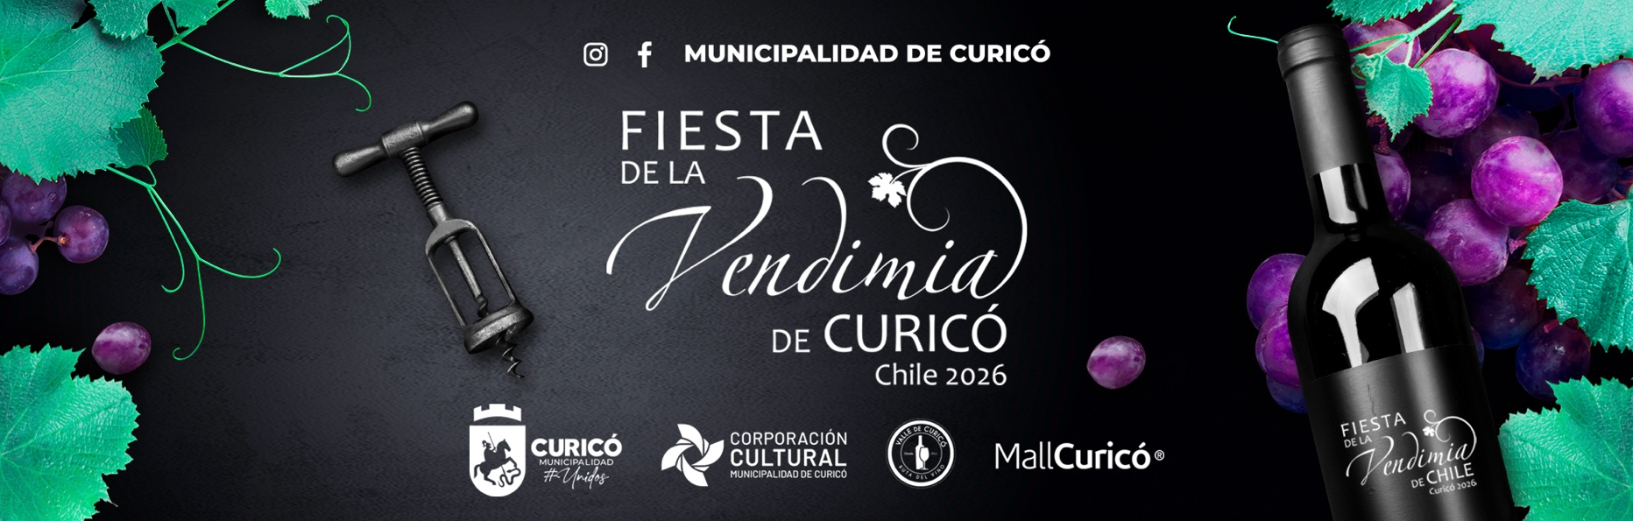

BASES POSTULACIÓN ESCENARIO FOLCLÓRICO
FIESTA DE LA VENDIMIA CURICÓ CHILE 2026

- Se convoca a músicos, folcloristas y agrupaciones de danza folclórica de la comuna de Curicó a postular para ser parte de la muestra folclórica que se realizará durante los días viernes 20, sábado 21 y domingo 22 de marzo, en el escenario folclórico de la “Fiesta de la Vendimia de Curicó Chile 2026”, en recinto Media Luna Parque La Granja Curicó.

- PLAZO DE RECEPCIÓN de la postulación hasta el día Viernes 13 de febrero de 2026.

- La Comisión Folclórica estará integrada por 2 miembros de la Comisión de Cultura del Concejo Municipal, un miembro del Directorio de la Corporación Cultural, 2 miembros de la Corporación Cultural.

- La Comisión Folclórica de la Fiesta de la Vendimia tendrá la misión de realizar la SELECCIÓN de los artistas y agrupaciones participantes, los que serán publicados Viernes 20 de Febrero de 2026, en www.culturalcurico.cl, instagram y facebook, sin perjuicio de otras plataformas o medios, cuya resolución será inapelable.

DE LA PRESENTACIÓN:

- Las presentaciones deben considerar música de raíz folclórica nacional de técnica libre y un tiempo en escena máximo de 15 minutos para dúos, tríos y solistas y 20 minutos a los conjuntos y ballet folclóricos.

Si se determina un horario en la selección, éste deberá cumplirse. La facultad de cambios horarios depende única y exclusivamente de la Comisión Folclórica. En caso de la no presentación oportuna por responsabilidad del artista y/o agrupación la Comisión Folclórica tiene la facultad de no pagar dicha presentación.

Cada representante del o los artistas que se presente deberá llegar con al menos 1 hora de anticipación y hacer el ingreso con la persona encargada en el lugar que se le indique

Sin perjuicio del horario establecido en la selección, éste puede ser cambiado de acuerdo con la dinámica de la presentación y deberá acatarse el adelantamiento o postergación de la presentación de los artistas durante el acto mismo, siendo de criterio de la Comisión Folclórica tal determinación.



El no cumplimiento de las instrucciones de la Comisión Folclórica en la presentación, en el día u horario de programación asignada, será sancionado con la imposibilidad de postulación a cualquier actividad durante el año 2026, sea ésta remunerada o no.

- La agrupación deberá presentar:

Ficha de postulación
Listado cronológico de las canciones a interpretar, autor o autores y tiempo (REPERTORIO).
Entregar una copia de pista en el caso de los Ballet, formato mp3 (buena calidad) en Pendrive, la cual NO deberá sobrepasar los minutos antes señalados en el punto 5.
RESEÑA BREVE(2 COPIAS) del Conjunto, Ballet, Dúo o Solista, escrita en 10 líneas, fuente Arial, tamaño 16.
Adjuntar FICHA TÉCNICA (formato incluido en la ficha de inscripción)

- El aporte en dinero será dispuesto de la siguiente manera:

$ 300.000.--- mil pesos, a Conjuntos y ballet Folclóricos.
$ 150.000.--- mil pesos, a dúos y tríos.
$ 100.000.--- mil pesos, a solistas.

Este aporte en dinero será, CON IMPUESTO INCLUIDO.

- La Comisión Folclórica acordó NO incluir material escenográfico; ni de Conjunto, Ballet, Dúo ni Solista.

- Se solicita a las Agrupaciones de Ballet, ser acompañados como apoyo a 2 APODERADOS cada 30 integrantes, para evitar aglomeración dentro del camarín o sala. (un máximo de 3 apoderados)

- Los directores o miembros directivos de cada agrupación no deben presentar sentencias bajo la ley chilena por casos de abuso sexual o violencia en cualquiera de sus tipos. De ser así, la agrupación quedará inmediatamente excluida de participar.

- Se cita a un representante del grupo seleccionado previamente designado para asistir a una REUNIÓN INFORMATIVA el día jueves 05 de marzo de 2026 a las 19:00 hrs., en el auditorio del Centro Cultural ubicado en el Patio de las Artes.

- Se dará prioridad agrupaciones de la comuna de Curicó. Sin perjuicio de ello, podrán postular agrupaciones pertenecientes a otras comunas de la provincia de Curicó, de las cuales podrán ser seleccionadas 1 por comuna, quedando esta decisión bajo el criterio absoluto de la comisión seleccionadora. Así mismo la Comisión Folclórica podrá determinar la participación de artistas que ofrezcan otros estilos en conformidad al carácter folclórico del evento.


- NO se permitirá presentación en OFF, pues esta fiesta cuenta con un Animador.
14- Se solicita que la Ficha de Postulación y documentos adjuntos, sean llenadas de manera digital e impresa, y entregada en recepción de la Corporación Cultural. El llenado incompleto de los antecedentes solicitados dejará fuera de bases la postulación.
15- Ante cualquier incumplimiento de las bases u otra situación (eventual agresión verbal o vías de hecho, desacuerdos, retrasos o la no cooperación, etc.) habilita a la descalificación del artista con la sanción de obviarse el aporte en dinero, siendo éste reabsorbido en ítems de gastos generales y la sanción de no presentarse en un año en cualquier actividad de la Corporación Cultural de Curicó. De igual manera el recibir reclamos o amonestaciones de la agrupación, frente a otro grupo o personas naturales.
16- Se considerará incumplimiento la postulación múltiple a través de diversos Roles Únicos Tributarios (R.U.T.) y la conformación de agrupaciones para el sólo efecto de la postulación, pudiendo ser descalificados de facto. En el caso de existir un mismo profesor o cultor a cargo de varias agrupaciones, deberá ser declarado al momento de la postulación, bajo la sanción de descalificación si se omitiera esta información.

17- SUSPENSIÓN

Se podrá definir la suspensión del evento, todo ello definido por la Comisión Folclórica las siguientes causales:

a) Por lluvias intensas, inundaciones o incendio que afecten el desarrollo de la muestra, catástrofe nacional, terremoto u otra causa fortuita no controlable por la Comisión Folclórica.

b) Por dictamen de la autoridad gubernamental y/o municipal, Carabineros de Chile, Bomberos y otros.

18- Las postulaciones deben ser entregadas en las dependencias del Centro Cultural “Patio de las Artes” ubicada en Carmen 560 Curicó Interior, como plazo último el VIERNES 13 DE FEBRERO en horario de 09:00 a 13:00 y de 15:00 a
17:00 hrs.

COMISIÓN FOLCLÓRICA
Fiesta de la Vendimia de Curicó Chile 2026

FICHA DE INSCRIPCIÓN
ESCENARIO FOLCLÓRICO
FIESTA DE LA VENDIMIA CURICÓ CHILE 2026

ANTECEDENTES GENERALES:

Nombre de la Agrupación:

Rut de la Agrupación:

Nombre Representante Legal:(quien recibe el aporte)

Cédula de Identidad Representante Legal:

Nombre Profesor de la Agrupación

Especificar si es Ballet, Conjunto, Dúo, Solista o trío:

Nº Integrantes:

Marque con una cruz:
Con fines de lucro:

Sin fines de lucro:

Dirección: Comuna:

Nombre - teléfonos de contacto (deben ser 2):

FOTOGRAFÍA ACTUALIZADA (ADJUNTAR)

FICHA TÉCNICA TIPO:

Número total de personas sobre escena
Número de voces
Detalle de instrumentos
(Ej.: 2 guitarras, 1 acordeón, 1 bajo eléctrico, etc.)
Mencionar si el instrumento es acústico o electro-acústico)
Número de Puntos de toma de corriente (solo si corresponde)

